Программа для просмотра диагностической информации Уровня 2 (Log Viewer)
Скачать программу можно по пути \\172.30.50.75\project\distr\LogViewer. Скопируйте всю папку к себе на компьютер. После чего запустите TcpLogViewer.exe.
Программа предназначена для просмотра логов Уровня 2. Доступны логи по следующим агрегатам:
- НТА (PLN).
- Стан (TCM).
- АНО/АНГЦ (CALCGL).
- АНГЦ (CGL).
- Агрегат упаковки и перемотки (RCL).
Для каждого агрегата в программе имеется отдельная вкладка (рисунок 1, A).
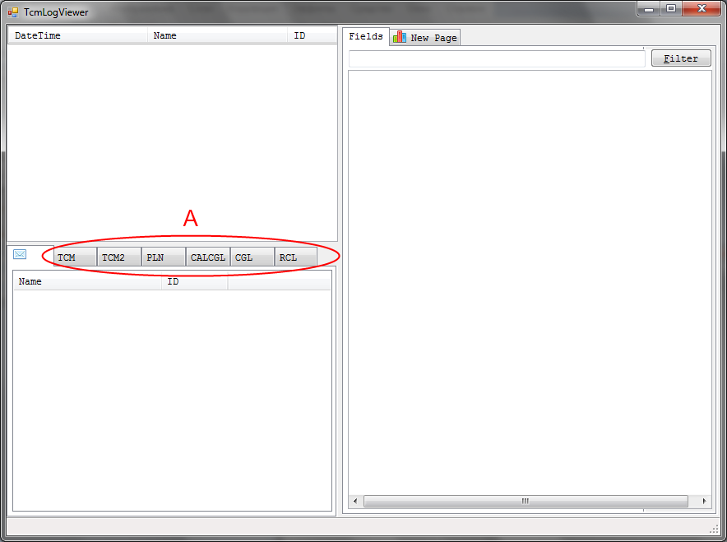
Рисунок 1
Для начала работы с программой нужно перейти на вкладку нужного агрегата. На ней вы увидите:
- Список доступных для просмотра телеграмм (рисунок 2, А).
Список имеет 3 колонки:
  - Название телеграммы.
  - Короткое описание телеграммы (на английском языке).
  - ID телеграммы.
- Поля для выбора временного диапазона (рисунок 2, Б).
Fr – начало интервала, To – конец интервала времени.
- Кнопка для загрузки телеграмм (рисунок 2, В).
- Другие элементы, будут описаны позже.
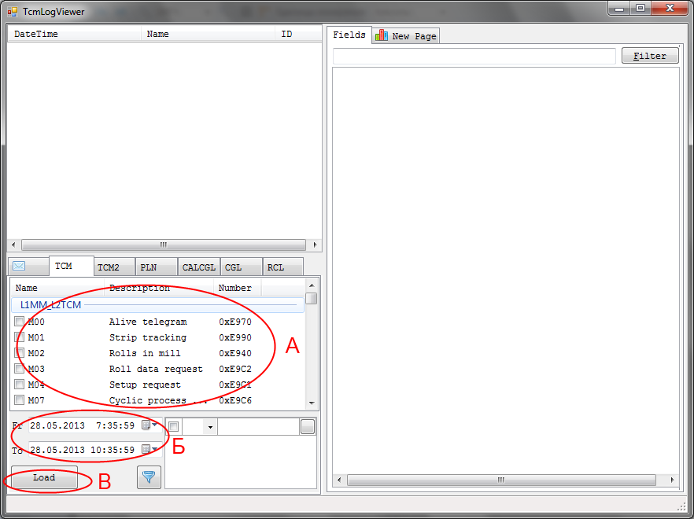
Рисунок 2
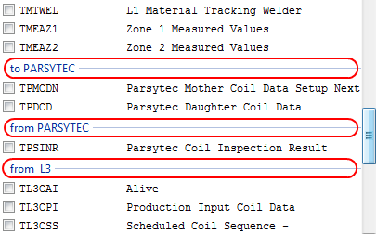Все телеграммы распределены по группам для более удобной навигации. На рисунке справа заголовки групп выделены красными овалами. Группы, содержащие входящие на Уровень 2 телеграммы имеют заголовки, начинающиеся с from. Группы, содержащие исходящие телеграммы имеют заголовки, начинающиеся с to. Заголовок группы содержит имя контроллера на/с которого передаются телеграммы. Т. е. если группа имеет заголовок from MTR, то это значит, что в неё входят все телеграммы получаемые Уровнем 2 от контроллера MTR, to L3 – все телеграммы отправляемые Уровнем 2 на Уровень 3.

Для просмотра отправленных/полученных телеграмм нужно:
- Пометить галочками телеграммы, которые нужно загрузить (рисунок 2, А).
- Выбрать необходимый временной диапазон (рисунок 2, Б). Не перепутайте поля начала и конца диапазона.
- Нажать кнопку Load (рисунок 2, В).
Дождитесь загрузки телеграмм. Окно на рисунке 3 показывает ход загрузки.
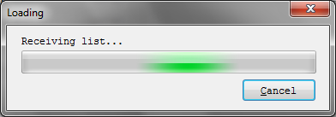
Рисунок 3
Если за выбранный временной диапазон передалось слишком много телеграмм (больше 10-15 тысяч), то программа не сможет их отобразить. В этом случае нужно уменьшить диапазон времени и повторить попытку.
После того как процесс загрузки успешно завершится, вы увидите список телеграмм, которые передавались за выбранный вами диапазон времени (рисунок 4, А).
В строке состояния выводится количество загруженных телеграмм (рисунок 4, Б).
В окне справа отображаются данные по выбранной из списка телеграмме (рисунок 4, В).
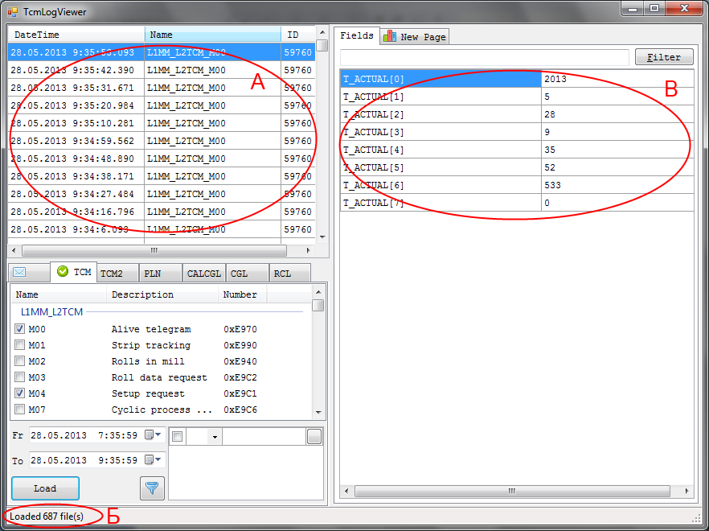
Рисунок 4
Телеграммы в списке (рисунок 4, А) отсортированы по дате отправки – чем новее телеграмма, тем она выше в списке. В первой колонке отображается дата и время отправки, во второй имя телеграммы, в последней – ID телеграммы. Для того чтобы просмотреть данные по телеграмме из списка, щелкните по ней мышкой.

Дополнительные возможности программы Log Viewer

Фильтрация телеграмм
Программа позволяет отфильтровывать только те телеграммы, которые содержат необходимые вам значения полей. Например, вам нужно просмотреть телеграммы, относящиеся к рулону с определенным ID. В этом случае нет смысла просматривать телеграммы по всем рулонам, а достаточно воспользоваться фильтром. Для этого:
- В окне на рисунке 5, А дважды щелкнуть мышью по пустой строке (рисунок 5, В).
- Ввести значение, по которому нужно отфильтровать телеграммы (ID рулона в описанном выше примере).
- Нажать клавишу Enter.
- Нажать кнопку  .
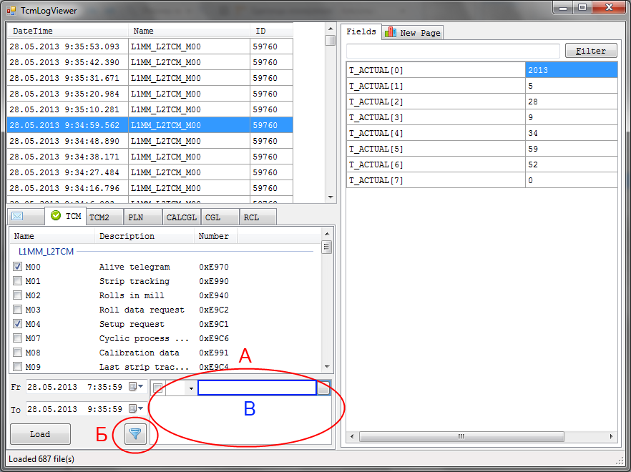
Рисунок 5
После этого в списке рулонов останутся только телеграммы удовлетворяющие условию фильтра (рисунок 6).
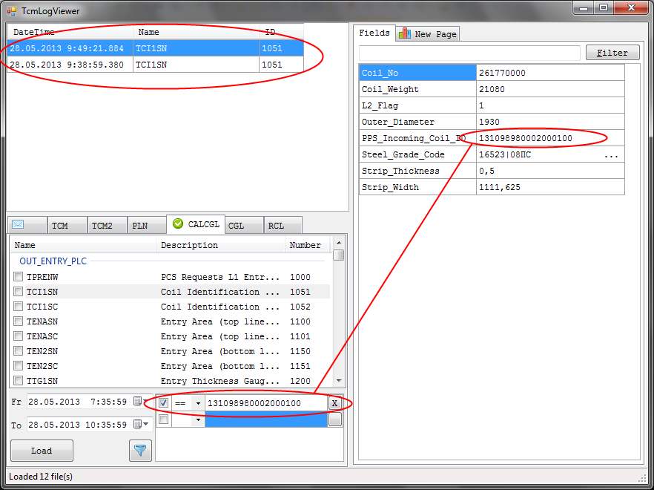
Рисунок 6
Если нужно временно отключить фильтр, то нужно убрать галочку напротив него, и нажать кнопку .
Чтобы удалить фильтр нужно нажать кнопку радом с ним.

Фильтрация полей телеграммы
Некоторые телеграммы содержат много полей и среди них сложно найти нужные. Для упрощения поиска нужного поля существует поле Filter (рисунок 7, А). Введите в поле на рисунке 7, А часть имени искомого поля и нажать кнопку Filter. В списке полей останутся только те, которые соответствуют фильтру (рисунок 7).
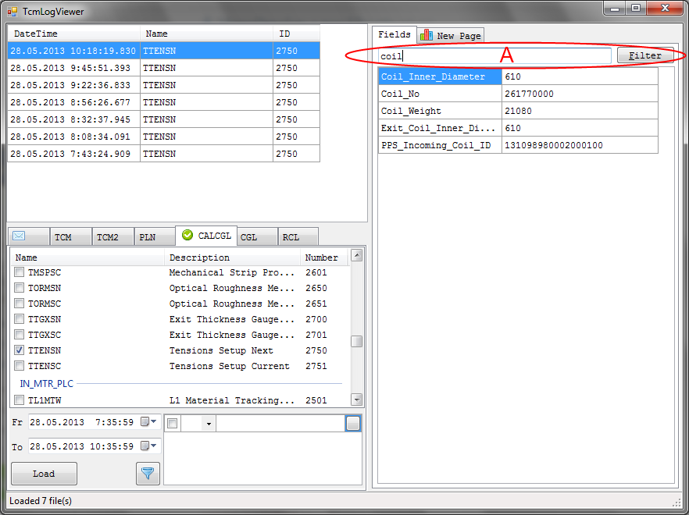
Рисунок 7

Советы по использованию Log Viewer

Проверка связи с Уровнем 3
Выбрать (если не выбран) небольшой временной диапазон который захватывает текущее время.
Поставить галочки напротив alive-телеграмм в группах from L3 и to L3. Это первые телеграммы в группах (рисунок 8) и нажать кнопку Load.
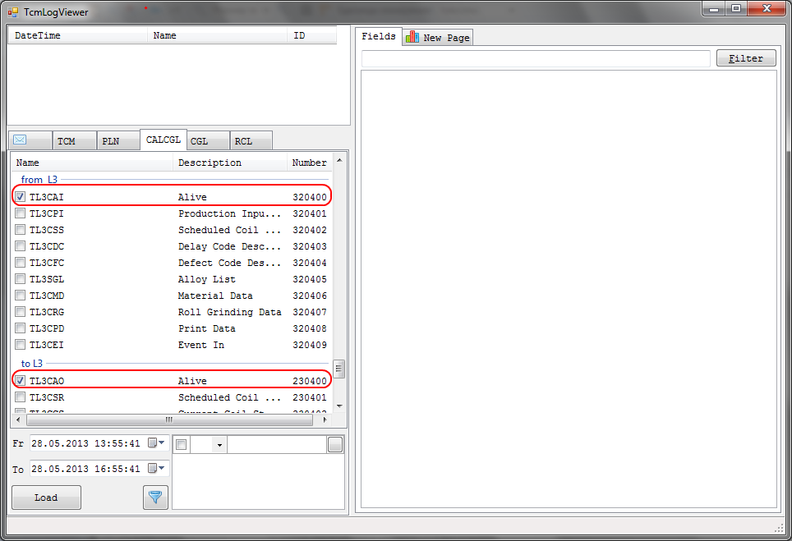
Рисунок 8
На рисунке 8 пример приведет для агрегата CALCGL, то аналогичным образом делается и на других агрегатах.
После загрузки если время самой последней полученной/отправленной телеграммы не отличается от текущего времени не более чем на 10-15 минут, то все в порядке (рисунок 9).
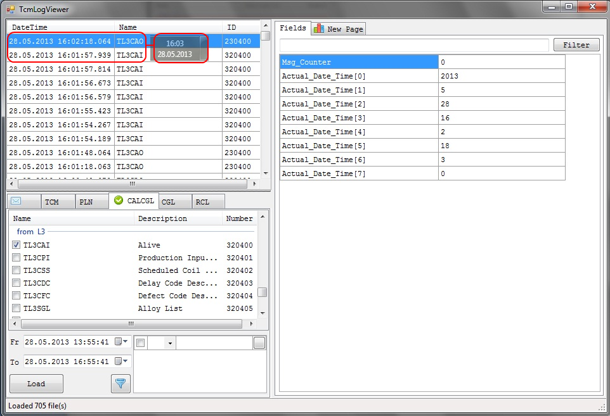
Рисунок 9

